Отдел по образованию,
молодежной политике и спорту
администрации Хохольского муниципального района
Воронежской области _________________________________________________________________
Приказ
«05» февраля 2019 года № 69

О проведении районного конкурса
квестов по истории Великой Отечественной войны

В рамках празднования 74 годовщины Великой Победы, в целях гражданско-патриотического воспитания детей и молодёжи и создания современных методик развития гражданской активности участников Российского движения школьников

приказываю:
- МКУ ДО «Дом детского творчества» (Попова) провести районный конкурс квестов по истории Великой Отечественной войны (далее Конкурс).
- Утвердить Положение о проведении Конкурса (приложение 1), состав оргкомитета и жюри (приложение 2).
- Руководителям общеобразовательных учреждений:
  - Довести настоящий приказ до коллективов школ и провести необходимую организаторскую работу по обеспечению участия в Конкурсе.
  - Для участия в Конкурсе направить в оргкомитет до 15 апреля 2019 года заявки и работы в соответствии с Положением.
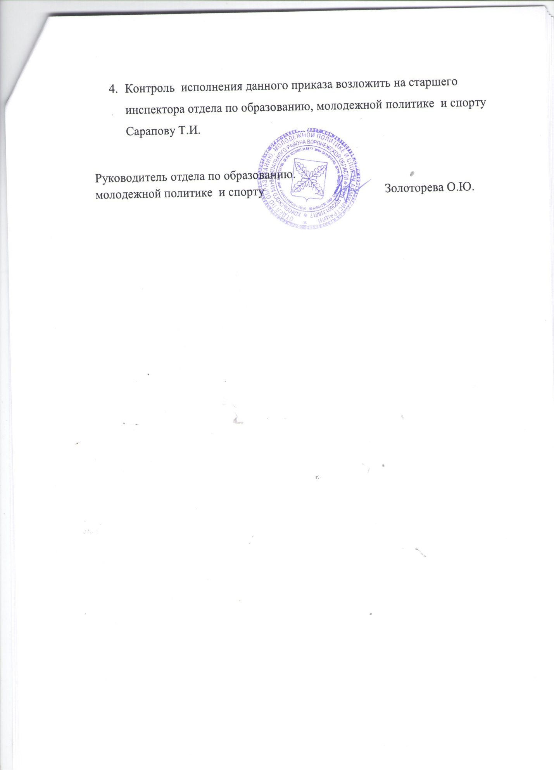

Приложение 1
к пр.№69 от 05.02.2019 г.
ПОЛОЖЕНИЕ
о районном конкурсе квестов по истории Великой Отечественной войны

- Общие Положения
В современных условиях, для того чтобы соответствовать постоянно меняющимся требованиям к профессионализму, педагогам необходимо постоянно повышать свой уровень профессиональной компетенции, заниматься самообразованием, искать новые методики в обучении. Необходимо научиться вовремя реагировать на происходящие изменения в сфере образования. Еще одним актуальным способом достижения этой цели образования является использование квест-технологии. Популярность этой методики растет с каждым днем, поскольку квесты помогают участникам учиться критически мыслить, решать сложные проблемы, взвешивать альтернативные мнения, самостоятельно принимать продуманные решения, брать на себя ответственность за их реализацию.
Квест - вид игр, имеющих сложные разветвлённые сюжеты, действия игроков влияют на развилки сюжетных линий и могут приводить к различным исходам игры. В Квесте присутствует игровая задача. Социальный квест ставит перед участниками социальные цели и задачи: повышение уровня образования, формирование навыков поведения в экстремальных ситуациях, развитие позитивных форм гражданской активности, улучшение экологической ситуации и пр.
Квест может быть следующих видов:
1) Моделирование ситуации (квест, в котором участники отрабатывают варианты поведения в различных ситуациях; например, оказание первой помощи и т.п.).
2) Проверка уровня образования (квест, в котором участники демонстрируют знание литературы, исторических событий, географических особенностей России, туристических достопримечательностей края, информации по краеведению и т.п.).
3) Социальный результат (квест, в котором участники занимаются социально-значимой деятельностью, в результате которой происходят положительные изменения в решении обозначенной проблемы местного сообщества; например, очищается берег реки, или восстанавливается разрушенный памятник, или собираются средства на благотворительность и т.п.).
2. Цели и задачи Конкурса.
Цель Конкурса – создание современных методик развития гражданской активности участников Российского движения школьников.
Задачи Конкурса:
1. Популяризация идей добровольчества, развитие гражданского самосознания и активности детей и молодёжи.
2. Популяризация знаний об истории Великой Отечественной войны и культуре Воронежской области и родного края среди разных возрастных слоев населении.
3. Внедрение новых форм активного и культурного досуга для жителей района.
4. Развитие коммуникативных навыков, смекалки и находчивости, умения работать в команде.
3. Сроки проведения Конкурса
Конкурс проходит с 5 февраля 2019 г по 15 апреля 2019 года.
Заключительные мероприятия (финал) Конкурса пройдут 9 мая 2019 года.
4. Организаторы:
- Отдел по образованию, молодёжной политике и спорту администрации муниципального района
- МБУ ДО «Дом детского творчества»
- Штаб «Молодёжь» РДО «Росинка»
5. Участники:
К участию в конкурсе приглашаются волонтёрские отряды образовательных учреждений, команды лидеров и активистов детских общественных объединений, учащиеся и педагоги образовательных учреждений. Количество участников в команде – до 7 человек.
6. Порядок организации и проведения конкурса в образовательных учреждениях:
Ответственность за проведение мероприятия в школах возлагается на заместителя директора по воспитательной работе, вожатую.
Для участия в конкурсе необходимо:
- Подготовить план проведения и содержание этапов исторического квеста для одной из 4-х возрастных категорий:
- Младшие школьники,
- Среднее звено школы,
- Старшее звено,
- Смешанная команда (для населения).
2. Провести исторический квест в образовательном учреждении, поселении, поместить отчёт в социальной группе волонтёров Хохольского района «Лига добра».
3. Предоставить в МБУ ДО «Дом детского творчества» в срок до 15 апреля 2019 года конкурсные материалы:
- план проведения квеста,
- содержание этапов,
- презентацию (видеоролик),
- отзывы участников квеста.
Требования к историческому квесту:
- Длительность проведения – до 1,5 часа.
- Количество тематических блоков: не менее трёх и не более семи с заданиями различной тематики.
- Квест обязательно должен содержать:
- 1 тематический блок (или этап) по истории Воронежской области в годы Великой Отечественной войны,
- 1 тематический блок (или этап) по истории Хохольского района в годы Великой Отечественной войны.
7. Требования к оформлению работы:
На титульном листе название и тема работы, фамилии и возраст авторов, руководитель, возрастная категория участников квеста.
Содержание:
- обоснование актуальности проблемы (не более 15 предложений);
- цели и задачи квеста;
- основная идея и концепция;
- целевая группа, на которую рассчитан квест;
- стратегия и механизмы реализации квеста;
- подробное описание квеста, которое включает описание этапов, заданий и
вопросов;
- ожидаемые результаты и социальный эффект от реализации квеста.
Данный документ оценивается по следующим критериям:
- оригинальность креативной идеи – 1-10 баллов
- общественная значимость темы – 1-5 баллов
- убедительность отражения идеи в креативной стратегии – 1-5 баллов
- реалистичность предлагаемой разработки – 1-5 баллов
- количество возможных участников квеста (в момент проведения мероприятия) – 1-10 баллов
8. Подведение итогов
Итоги Конкурса подводит жюри.
Победители будут награждены Грамотами отдела по образованию, молодёжной политике, культуре и спорту.
Победители Конкурса будут допущены к проведению квеста 9 мая в р.п. Хохольский.
Приложение 2
к пр.№69 от 05.02.2019 г.

Состав оргкомитета районного конкурса исторических квестов.

- Попова О.В. – директор МКУ ДО «Дом детского творчества»;
- Закандыкина О.В. – методист МКУ ДО «Дом детского творчества»;
- Кожевникова Е.А. – методист МКУ ДО «Дом детского творчества».

Состав жюри районного конкурса исторических квестов.

- Бодякина Т.Н. – председатель Общественной палаты Хохольского муниципального района (по согласованию),
- Попова О.В. – директор МБУ ДО «Дом детского творчества»,
- Сарапова Т.И. – старший инспектор отдела по образованию, молодежной политике, культуре и спорту;
- Кожевникова Е.А. – методист МБУ ДО «Дом детского творчества»,
- Попова И.А. – заместитель директора МБОУ «Хохольская СОШ», учитель истории,

